流式符号同步与串并转换接口设计与验证
摘 要 本项目面向FPGA流式符号处理链路，设计并验证了一个14位符号流与16点并行数据块之间的串并转换接口。输入模块依据 in_valid 和 in_sof 完成帧边界识别，在连续接收16个有效符号后，将数据写入224位块缓存并产生一个周期的 block_start；输出模块锁存完整数据块，按照索引递增顺序逐周期输出14位符号，并同步产生 out_valid。设计采用时序寄存器保存计数、数据块和输出状态，数据接口与控制接口保持周期对齐。RTL仿真覆盖基础块接收和完整串并往返测试，16个测试符号逐点恢复，最大误差为0。
关键词 流式接口；帧同步；串并转换；并串转换；块缓存；FPGA；RTL验证

1 研究目标与接口定义
项目目标是建立 FNT 或频域补偿核可以直接使用的块级数据接口。上游以符号流形式提供数据，下游变换核则需要一次获得完整的 N 点并行向量。因此接口需要同时解决三个问题：识别数据块起点、在有效周期内连续缓存样本、在计算完成后按固定顺序重新串行输出。
输入接口由 clk、rst、in_valid、in_sof 和 14 位 din 组成。in_sof 标识一帧或一个数据块的第一个样本，in_valid 表示当前 din 是否有效。输出接口由 block_start 和 224 位 block_data 组成，block_start 在第16个样本写入完成时产生。并串模块接收 start 和 block_data，在后续时钟周期输出 out_valid、index 和 14 位 dout。图1给出了该流式接口的整体结构。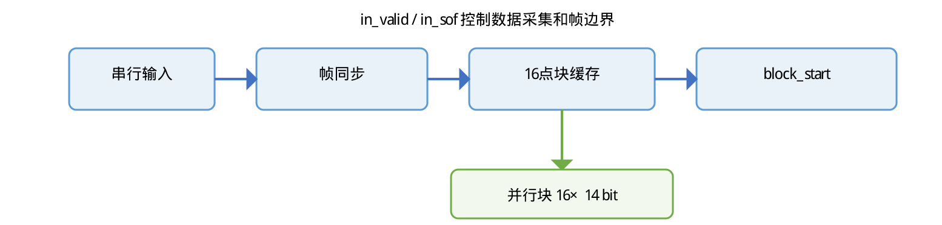图1 流式符号与16点并行块接口结构

2 串并转换模块设计

2.1 帧边界与计数器
stream_to_block16.v 使用4位 count 表示当前写入位置。复位后 count 清零；当 in_sof 有效时，计数器回到块首位置；每个 in_valid 周期将 din 写入 block_data 的第 count 个14位切片。count 从0递增至15，完成第16个样本时产生 block_start 并重新回到0。
if (in_sof) count <= 0;
block_data[count*14 +: 14] <= din;
if (count == 15) begin
block_start <= 1; count <= 0;
end
上述结构将帧同步、数据缓存和块完成指示集中在同一个时序过程内。block_start 采用寄存器输出，因而只在一个时钟周期有效，适合直接连接 FNT 核的 start 信号。

2.2 数据布局
block_data 为224位总线，样本 i 位于 bit [14i+13 : 14i]。第0个样本放在最低14位，第15个样本放在最高14位。该布局与后续并行 FNT 核的打包格式一致，避免了接口之间的额外重排。

3 并串转换模块设计

3.1 块锁存与输出状态
block_to_stream16.v 在 start 有效时将输入块复制到 hold 寄存器，设置 busy=1 并将 index 清零。之后每个时钟周期从 hold 的 index 对应切片读取数据，更新 dout 并拉高 out_valid；当 index=15 时完成最后一个符号输出并退出 busy 状态。
if (start) begin
hold <= block_data; busy <= 1; index <= 0;
end else if (busy) begin
dout <= hold[index*14 +: 14];
out_valid <= 1;
end
输出数据采用顺序索引，从0到15依次发送。start 与 out_valid 分离，使输入块锁存和第一个有效输出之间具有清晰的时序边界，也便于在中项目中插入 FNT、LUT 和 IFNT 的处理延迟。图2给出了输入采集与输出串行化的时序示意。
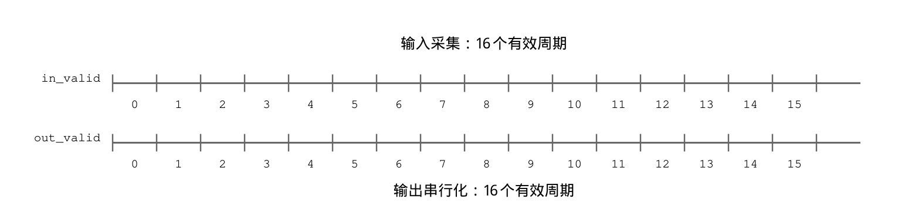
图2 输入采集与输出串行化时序示意

3.2 流水线连接方式
串并模块属于块边界接口，主要由时序逻辑完成数据积累；块内部没有乘加或模运算，因此不存在需要展开的组合计算级。并串模块同样采用寄存器保持和索引计数。FNT 或色散补偿核连接在两个模块之间时，可以使用 block_start 作为处理启动信号，再使用处理完成信号驱动输出 start。数据块在处理期间由寄存器或 RAM 保持，输入和输出的有效标志分别由各自模块产生。

4 验证方案与实验结果

4.1 基础串并测试
tb_stream_blocks.v 产生连续的16个有效输入样本，首个样本携带 in_sof。测试检查 block_start 是否产生，并检查 block_data 的第0个和第15个样本是否分别为0和15。仿真日志显示基础串并测试通过。

4.2 串并往返测试
tb_stream_blocks_roundtrip.v 将100至115写入输入流，在 block_start 后启动并串模块，逐周期采集 out_valid 对应的 dout，并写入 stream_roundtrip.csv。run_small_project3.py 自动完成两个 testbench 的编译、运行、日志保存和 CSV 逐点比对。

4.3 验证结果
表1 流式接口RTL验证结果
测试项目 | 有效样本 | 结果 | 最大误差
基础串并缓存 | 16 | PASS | 0
串并—并串往返 | 16 | PASS | 0
输入块边界 | 1 个 block_start | PASS | 无异常
输出顺序 | index 0 至 15 | PASS | 0

5 时序、资源与扩展分析
在连续无气泡输入条件下，串并模块每个时钟接收一个14位样本，16个有效周期形成一个数据块；并串模块每个时钟输出一个14位样本，16个有效周期完成一个数据块。输入侧使用4位计数器和224位块寄存器，输出侧使用224位 hold 寄存器、4位 index 和 busy 状态位，结构简单且易于综合。
当系统扩展到64点或256点时，可以将 count、index 和数据总线宽度参数化，并将固定的16改为 N。若输入存在气泡，in_valid 将暂停计数和写入；若存在丢帧风险，可以增加帧序号、超时计数器和错误标志。对于连续高吞吐链路，可以将 block_data 替换为双口 RAM，并采用乒乓缓存实现输入采集与 FNT 计算重叠。

